1. L1和L2范式的主要概念和区别？

答：L1和L2的定义如下：

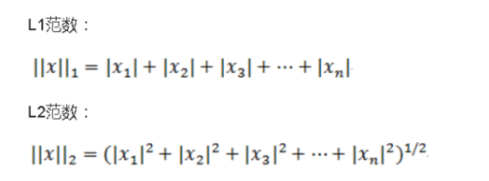

L1的优势是可以使权重的值更加稀疏，即加入L1正则化后，会是的权重在很多方向上的值为0，而且L1正则化在0附近无法求导。L1正则化与目标函数等高线的关系如下图：L1正则化的最优解一般在坐标轴上取得。

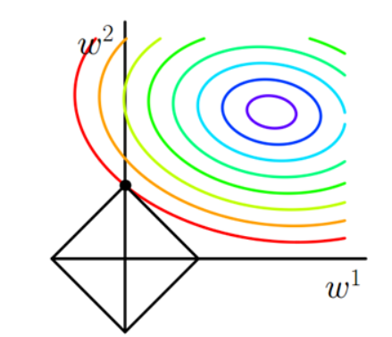

L2的缺点是L1的优点。即L2对0附近的值的约束比较小，所以不会导致权重在0附近的值趋于0。不过L2正则化在定义域上处处可导。L2正则化与目标函数等高线的关系如下图：L2正则化的最优解一般在||W||所形成的圆与目标函数等高线的相切出取得。

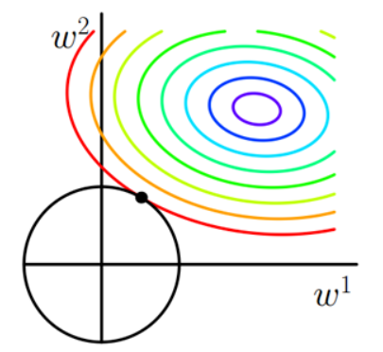

1. 理解ROC曲线，并解释代码。

答：ROC曲线是由以TPR作为纵坐标、FPR作为横坐标画出来的曲线。其中

，

TP：实例是正类被预测成正类的数目

TN：实例是负类被预测成负类的数目

FN：实例是正类被预测成负类的数目

FT：实例是负类被预测成正类的数目

ROC曲线如下图所示：

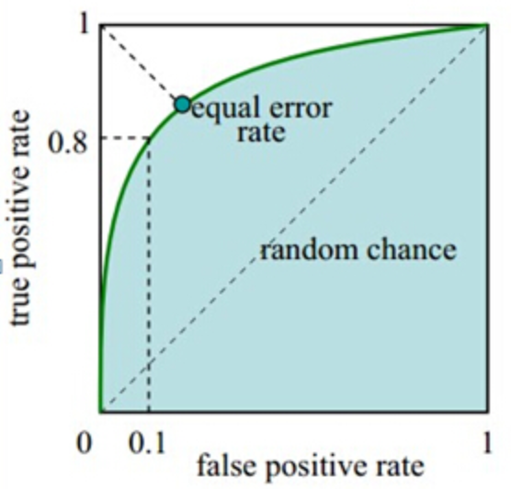

ROC曲线下面的面积为AUC，AUC的值介于0.1和1之间，Auc作为数值可以直观的评价分类器的好坏，值越大越好。